# Python 作业

1.

import keyword

s=keyword.kwlist

fname=input("输入一个文件名:")

fo=open(fname,"r")

for line in fo.readlines():

print(line)

fo.close（）

ls=[]

for i in f:

i=i.split()

ls.append(i)

fo=open(n,"w+")

for i in range(len(ls)):

if f[i].isspace():

fo.write(" "+"\n")

for j in range(len(ls[i])):

x= ls[i][j]

if x not in s:

x=x.upper()

else:

x=x.lower()

if x==ls[i][len(ls[i])-1]:

fo.write(x+"\n")

else:

fo.write(x+" ")

2.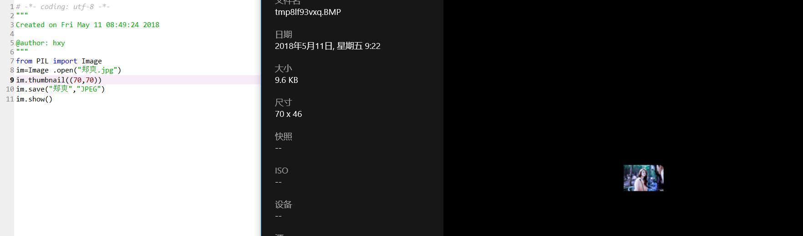

3.采用PIL库将图像中红色系去掉有哪些步骤？

1.打开图片文件

2.实现颜色交换，将红色改成白色

3.调整图像的颜色平衡

4.

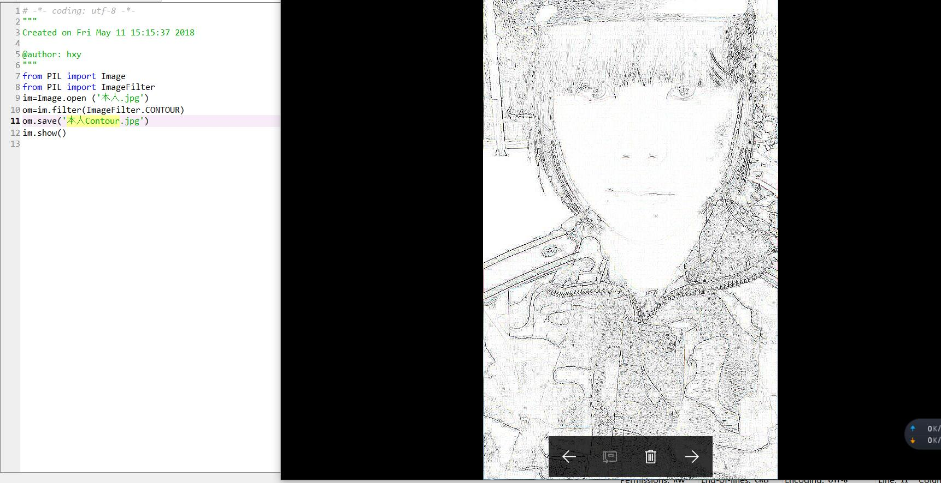

5.

原图：

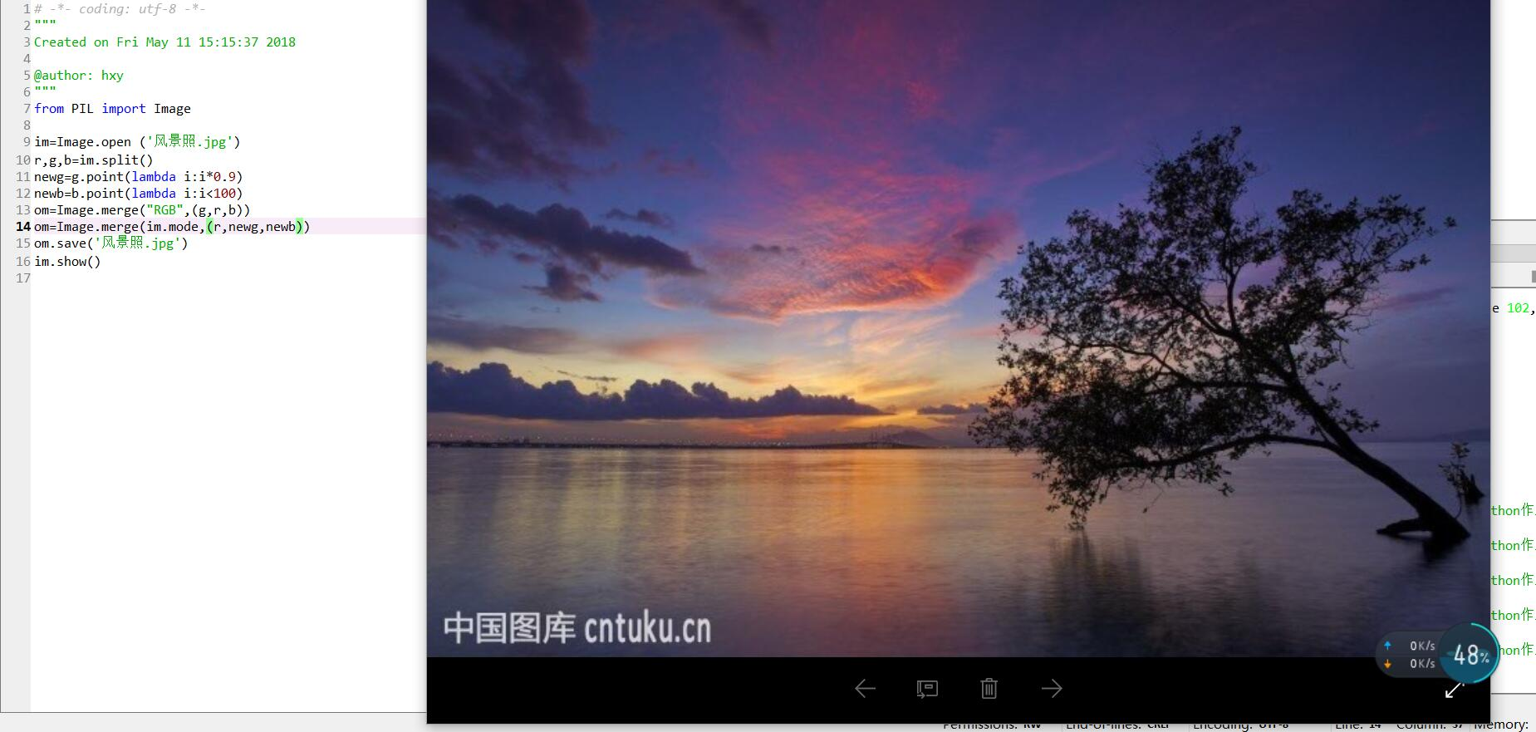

对比图：

